**CESAR – CENTRO DE ESTUDOS E SISTEMAS AVANÇADOS DO RECIFE**

**Mestrado Profissional**

Solicitação de Prorrogação de Prazo

_X_ Mestrado Profissional em Engenharia de Software ___ Mestrado Profissional em Design de Artefatos Digitais

|  |  |
| --- | --- |
| Nome: | MOISÉS PALMA SIMÕES |
| Turma: | MPES 2014.1 |
| CPF: | 80322700000 |
| e-mail: | [moisespalma@gmail.com](mailto:moisespalma@gmail.com) |
| Telefone: | (81) 995492882 |
| Orientador(a): | Felipe Santana Furtado Soares |
| Co-Orientador(a): | Fernando Selleri Silva |
| Titulo da dissertação: | REVISÃO SISTEMÁTICA DA LITERATURA SOBRE O USO DE REQUISITOS ÁGEIS NO CONTEXTO DO CMMI |
| Linha de Pesquisa: | Qualidade de Software |
| Já Participou de alguma pré-banca?  Nota? | Sim |

**Considerações: (Folhas em anexo)**

**1-Resumo da Dissertação** (máximo de uma página)

Descreva de forma resumida os principais objetivos e metas a serem alcançadas na dissertação.

**2-Status da Dissertação e Resultados Obtidos** (máximo de duas páginas)

Descreva o status das principais atividades e metas e os resultados obtidos.

**3-Justificativa para prorrogação** (máximo de uma página)

Descreva as razões para o pedido de prorrogação.

**4-Parecer e concordância do orientador** (máximo de uma página)

O orientador deve emitir parecer da dissertação do aluno e informar se concorda ou não com o pedido de prorrogação informando o motivo de sua concordância.

**5-Cronograma considerando prorrogação** (máximo de uma página)

Apresente o novo cronograma considerando o período de prorrogação.

(*) Anexar o histórico com as notas das disciplinas e fábrica de software;

(**) Anexar o material da dissertação produzido até o momento.

Data: ____/_____/______

______________________________

Assinatura do(a) aluno(a)

_______________________________

Assinatura do(a) orientador(a)

**1-Resumo da Dissertação** (máximo de uma página)

Descreva de forma resumida os principais objetivos e metas a serem alcançadas na dissertação.

Essa dissertação tem por alvo sintetizar e apresentar os resultados consolidados do uso de técnica de levantamento de requisitos ágeis no contexto de empresas sobre modelo de maturidade, apresentando os resultados consolidados para avaliar a efetividade dessa prática buscando o estado da arte através de uma revisão sistemática da literatura.

Com esse propósito em mente, buscou-se identificar respostas aos questionamentos a seguir:

1 - Como o resultado das pesquisas sintetizaram o impacto do uso de metodologias ágeis na elicitação dos requisitos?

2 - Quais fatores podemos relacionar sobre o insucesso na adoção de metodologias ágeis em decorrência das falhas dos requisitos de software?

3 - Como podemos medir o sucesso e o cumprimento das boas práticas recomendadas no modelo CMMi com uso de requisitos ágeis?

**Intervenção**: Práticas ágeis e levantamento de requisitos

**Controle**: Artigos de survey sugeridos pelo orientador, SLR similares anteriores

**População**: Projetos que tratem CMMi e Requisitos Ágeis.

**Resultados**: Visão abrangente dos resultados do uso de práticas e metodologia ágil para avaliar aderência aos KPA RD e REQM em cenários sobre CMMi.

**Aplicação**: Todos os pesquisadores da área de metodologias ágeis, que desenvolvem pesquisas na área, bem como para a indústria e mercado que procura aperfeiçoamento da prática no levantamento de requisitos garantindo um nível de maturidade através do CMMi.

Espera-se também, atingir os seguintes objetivos:

* Reunir as principais lições aprendidas com o uso de técnicas ágeis para elicitação dos requisitos
* Selecionar os resultados de insucesso procurando por lacunas no processo de pesquisa
* Distinguir as práticas específicas por objetivos específicos quanto ao sucesso da aplicação de técnicas de elicitação ágil de requisitos nos modelos de maturidade
* Identificar técnicas e boas práticas que contribuam para a aplicação dos princípios ágeis em elicitação de requisitos
* Avaliar oportunidades de melhoria que representem melhorias no modelo de maturidade
* Validar resultados da pesquisa

**2-Status da Dissertação e Resultados Obtidos** (máximo de duas páginas)

Descreva o status das principais atividades e metas e os resultados obtidos

O processo descrito a seguir demonstra com exatidão quais os desafios já superados na dissertação e os caminhos que ainda precisarão ser trilhados para alcançarmos o objetivo.

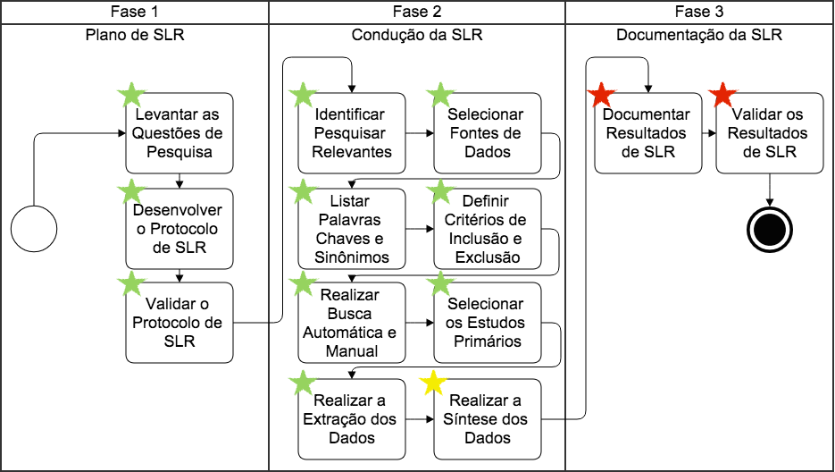

Figura 1 – Status da Revisão Sistemática

Estando o protocolo definido, a revisão propriamente dita foi iniciada pela busca automática, seguida pela busca manual, identificação de trabalhos potencialmente relevantes, aplicação dos critérios de inclusão/exclusão e demais etapas estabelecidas no protocolo e descritas acima da figura 1.

Como pode ser visto na figura acima, todos os passos marcados com ícone verde já estão concluídos, o ícone amarelo representa atividade ainda em andamento, o ícone vermelho marca as atividades ainda não iniciadas.

Foram construídas strings com palavras-chaves e seus sinônimos. As strings foram submetidas a máquinas de buscas. Após a leitura do resumo e aplicação dos critérios de inclusão e exclusão, os trabalhos foram selecionados se confirmado a sua relevância pelo principal revisor(aluno). As dúvidas na relevância, o orientador e co-orientador foram acionados.

A realização das buscas automáticas e manuais resultaram em 2354 artigos estudos potencialmente relevantes, 11 obtidos através de busca manual, totalizando 2364 artigos a serem trabalhados. No passo seguinte foram excluídos os estudos considerados redundantes, excluindo estudos cujo título, autor e ano fossem iguais, bem como os estudos que não tinham qualquer relação com o tema a ser estudado e mesmo com a linha de pesquisa. Salienta-se que nesse universo foram identificados centenas de estudos da área de saúde, por exemplo.

Com a aplicação dos critérios de exclusão restaram 52 (cinquenta e dois) artigos para o processo de extração de dados. Estes foram lidos na íntegra juntamente com o preenchimento de uma planilha com os atributos a acordados com a orientação para que fossem extraídos, ao finalizar essa etapa da pesquisa, os dados passaram a ser analisados de forma a testar os resultados fazendo a relação com as questões de pesquisa e seus objetivos. É nesta fase que estamos investindo maior tempo, dado que esta demonstra oportunidades de refinamento da extração de dados, avaliação analítica dos resultados e seus cruzamentos. Com isso espera-se explorar todo o potencial dos dados coletados, uma vez que a abrangência dessa pesquisa, muito provavelmente, abrirá oportunidades para pesquisas futuras.

Durante a síntese dos dados, é possível identificar correlações importantes e resultados quantitativos que levantam aspectos importantes como a menor fração dos estudos terem publicação mais recente, sendo apenas 6 artigos mantidos entre os Estudos Primários. Entretanto, entre os anos de 2001 e 2006 foram selecionados 17 estudos.

Até o momento também pudemos perceber que as metodologias ágeis citadas contram-se em Extreme Programming (XP) e SCRUM, entretanto a citação outras metodologias como *Feature Driven Development* (FDD) e *Dynamic Systems Development Method* (DSDM) aparecem de forma relevante compreendendo 20% dos estudos selecionados.

50% dos estudos tratam a área chave de processo do CMMi REQM ou RD fazendo relação com metodologias ágeis como XP ou Scrum, no entanto apenas 18% estabelece uma relação direta das áreas chaves de processo com práticas ágeis de elicitação de requisitos.

Até o momento foram trabalhados uma série de resultados que estabelecem relações importantes com as questões de pesquisa e seus objetivos, análise comparativa sobre as características do estudo; dados demográficos; distribuição temporal; tipo de metodologia ágil e práticas; nível de CMM/CMMI e áreas de processo; respostas para as questões de pesquisa. Outras informações estão sendo sintetizadas a medida que o estudo apresenta essa necessidade.

**3-Justificativa para prorrogação** (máximo de uma página)

Descreva as razões para o pedido de prorrogação.

Entendeu-se que os seguintes aspectos enumerados a seguir justificam o pedido de prorrogação, como segue:

1. Os resultados obtidos até o momento:

- Como foi resumidamente apresentado na página 3 e 4 deste documento, o ciclo de vida da revisão sistemática foi intensamente vivenciado, colecionando resultados importantes até esse momento. Com a prorrogação do prazo será possível apresentar um estudo abrangente na área de especificidade e com relevância acadêmica nos aspectos: estado da arte; relevância científica do estudo, uma vez que esta linha de pesquisa é amplamente pesquisada, com significativos resultados para a academia e para a indústria; abordagem metodológica adequada com a revisão sistemática da literatura; amostragem significativa onde foi colecionado uma série de estudos que tocam o tema; tratamento estatístico dos resultados relevantes para avaliação dos resultados da pesquisa.

1. Viabilidade do Cronograma:

* O cronograma apresentado na página 7 foi construído considerando uma entrega com a qualidade que a instituição espera, considerando intensa colaboração do aluno nos pontos importantes do desenvolvimento da dissertação. A alocação semanal, no que se refere aos compromissos fora do mestrado, foram ajustados para que possamos ter uma interação mínima de 4h/dia.
* Fundamental argumentar que, o prazo inicialmente sugerido era viável e ainda assim não houve o empenho necessário do aluno para alcança-lo, o que pode-se afirmar no contexto atual é que há total interesse em alcançar o objetivo da pesquisa e os impedimentos pessoais que prejudicaram o cumprimento do prazo foram removidos para que fosse possível atingir um nível adequado de alocação com motivação para que se possa chegar ao final deste ciclo.

1. Rendimento ao longo das disciplinas:

* Durante a primeira fase do mestrado que envolveu não só as disciplinas, mas o empenho sobre o projeto de fábrica de software, que simulou uma entrega real para um cliente real em um curto período, sem os conhecimentos necessários para aquela demanda no ato do kick-off do projeto, entende-se que o aluno teve desempenho acima da média, especialmente se tratando do projeto de fábrica, uma vez que os resultados demonstrados através das fases de negócio e status report foram sempre recebidas com excelente feedback, não houve dificuldades em avançar nas disciplinas propostas pelo curso e procurou-se uma participação relevante em sala de aula. Em anexo a esse pedido estamos encaminhando o histórico acadêmico para que se possa endossar as afirmações feitas pelo aluno.
* Cabe ressaltar a importância da escolha adequada do projeto de fábrica de software, Can Game para Android, onde os desafios apresentados pelo projeto ao longo do ciclo de vida rendeu subsídios para as disciplinas que foram mais facilmente compreendidas dada a facilidade de aplicarmos as técnicas apresentadas em nosso trabalho, esse engajamento do time e percepção do reaproveitamento das disciplinas com o projeto, entende-se como resultado de um bom desempenho longo das disciplinas.

Por fim, reforço meu total interesse em finalizar a pesquisa com a prorrogação de prazo, procurando especialmente entregar resultado de valor acadêmico, uma vez que compreendo a responsabilidade que isso representa, especialmente para o orientador e co-orientador que, por terem grande experiência e notoriedade na área, não é aceitável que se entregue nada que possa ter a qualidade questionada.

Saliento que, mesmo sendo diretamente interessado no resultado, não me comprometeria com prazos e expectativas que estivessem além de minha capacidade, uma vez que isso representaria desvio ético e de caráter. Compreendo o tamanho do desafio, entendo especialmente que não é trivial os passos a seguir, mas também entendo que são alcançáveis.

**4-Parecer e concordância do orientador** (máximo de uma página)

O orientador deve emitir um parecer da dissertação do aluno e informar se concorda ou não com o pedido de prorrogação informando o motivo.

**5-Cronograma considerando prorrogação.** (máximo de uma página)

Apresente o novo cronograma considerando o período de prorrogação.

Foi estabelecido um cronograma de 14 semanas, contando as últimas semanas de março, com atenção especial a produção da dissertação a partir dos resultados da SLR.

O mesmo cronograma poderá ser acompanhado por ferramenta colaborativa na web, optou-se pelo Trello com o endereço a seguir:

https://trello.com/b/GHCKrvYk/dissertacao

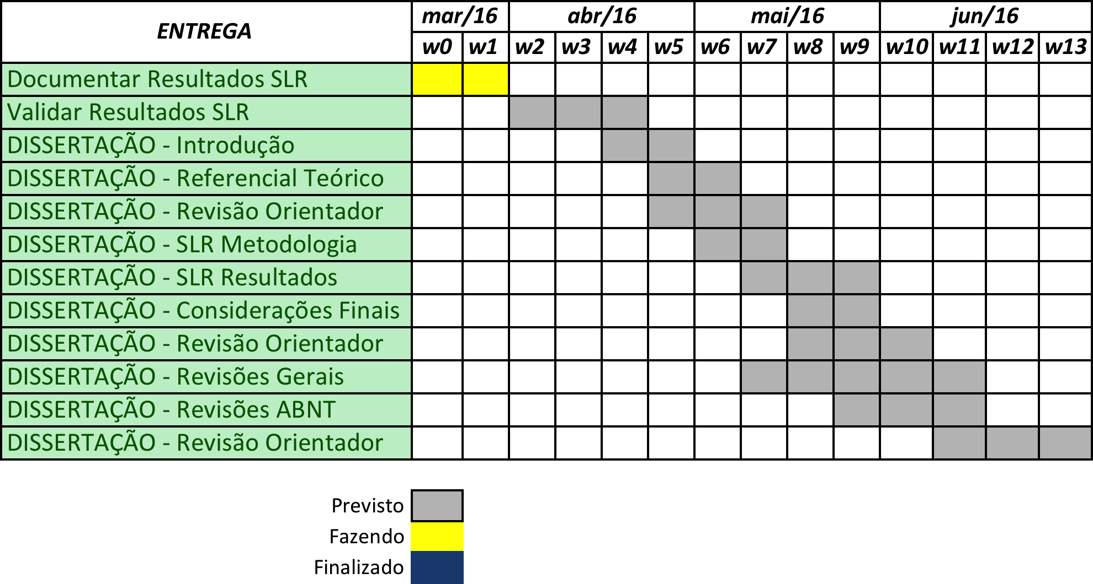

Figura 2 – Cronograma de finalização

**Parecer do colegiado do programa**

______Deferido

______Indeferido

**Justificativa**:

______________________________________________________________________________________

______________________________________________________________________________________

______________________________________________________________________________________

______________________________________________________________________________________

______________________________________________________________________________________

______________________________________________________________________________________

______________________________________________________________________________________

______________________________________________________________________________________

______________________________________________________________________________________

______________________________________________________________________________________

______________________________________________________________________________________

______________________________________________________________________________________

______________________________________________________________________________________

______________________________________________________________________________________

______________________________________________________________________________________

______________________________________________________________________________________

______________________________________________________________________________________

______________________________________________________________________________________

______________________________________________________________________________________

______________________________________________________________________________________

______________________________________________________________________________________

______________________________________________________________________________________

______________________________________________________________________________________

______________________________________________________________________________________

______________________________________________________________________________________

______________________________________________________________________________________

______________________________________________________________________________________

______________________________________________________________________________________

______________________________________________________________________________________

______________________________________________________________________________________

______________________________________________________________________________________

______________________________________________________________________________________

______________________________________________________________________________________

Data: __ / __ / ____